ICA Başkanı Monique Leroux’nun Davos Günlüğü

Forum’un aklından geçen: Büyüme için kenetlen, birlik oluştur!..
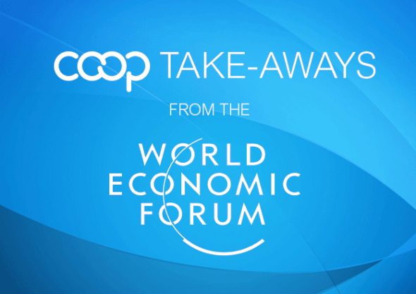
Uluslararası Kooperatifler Birliği ICA, Davos^’taki 2016 Dünya Ekonomik Forumunda Başkan Monique Leroux tarafından temsil edildi. Moniquue Leroux, Davos Forumundan kooperatifçiler için aşağıdaki 4 sonucu çıkardığını ve bu sonuçların tüm kooperatifçiler tarafında akılda tutulmasını istedi.
1. Finansal kapsayıcılık - Bu konu, istikrar için kritik öneme sahip. Dünyanın % 73’ü finansman bakımından dışlanmış durumda. Finansman bakımından kapsayıcılık, toplum içinde insana değer verilmesinin temelini teşkil eder. Finansman halkı güçlendirir ve kendi kendine yardımın esasını teşkil eder, kalkınma için akıllı ve sürdürülebilir bir yol sağlar. Kapsayıcılık yalnız yeni gelişen ekonomilerin sorunu olmayıp, gelişmiş ülkeler de tüm vatandaşlarının bankacılık hizmetlerinden yararlandıklarından emin olmalıdırlar. Kooperatif bankaları ve kredi kooperatifleri (birlikleri) finansal kapsayıcılık konusunda önemli bir rol oynamaktadırlar ve bu kooperatifler küresel erişilebilirliği artırmak zorundadırlar.
2. Amaç - Pek çok oturumda biz, örgütlenmenin “amacı”nı tartıştık. Kooperatif işletmeler kendine özgü ve “sahici” bir amaç duygusu ile yoğrulmuşlardır. – bu bizim DNA’mızda vardır ve biz bunu uzun vadeli amaçlarımıza ulaşmak için kullanmalıyız. – bu bizim kooperatif kimliğimizdir. Kooperatif markası ve .coop alan adı önemle koruyacağımız kooperatif kimliğimizi tanıtacağımız ve bize özgü amacımızı sergileyeceğimiz pazarlama unsurlarıdır.
3. Ortaklıklar yoluyla büyüme - Bugün, her kademede sosyal amaçlı büyük işler başaran pek çok kuruluş bulunmaktadır. Buna karşın sorun, ortak bir eylem oluşturmakta yatmaktadır – yani işbirliği yapmakta!.. 2016 Dünya Ekonomik Forumu’nun temel gündemi, Monique Leroux’ya göre: “güvenilir, sürdürülebilir ve etkin bir özel sektör-kamu sektörü ortaklığı kurarak, işletmelerin girişimlerini, kamu kurumları, yerel yönetimler ve vatandaşların beklentileri ile birleştirmek”. Uluslararası Kooperatifler Birliği gibi uluslararası kuruluşların bu süreçte büyük rolü vardır. Bu kuruluşlar, insan değerlerini esas alan ortak bir kimlik çerçevesinde ortaklarını ekonomik faaliyeti olan bir network içerisinde birleştirebilirler. Bunların hepsi bu tür ortaklıklara başlamak için gerekli eğitim ve altyapıyı hazırlayabilecekleri konusunda hemfikirdirler. Bu alanlarda kooperatiflerin taşıdıkları olanakları görmezden gelmek mümkün değildir, zira biz bu potansiyele sahip olduğumuzu ve altyapı konusundaki potansiyelimizi B20 sonuç bildirgesinde yer alan tavsiyelerde de kanıtladık.
4. İnsan onuruna yakışır iş – 2016 Dünya Ekonomik Forumu’nun teması “Dördüncü Endüstriyel Devrim” – veya teknolojik gelişmelerin paylaşım ekonomisi gibi yeni ortaklık fikirleri geliştirilmesi ve daha anlamlı sosyal ilişkiler kurulmasını nasıl sağlayacağı idi. Paylaşım ya da işbirliği ekonomisi, kaynakların paylaşımı üzerine kurulacak yeni bir işletme tipi oluşturmayı amaçlamaktadır Çalışma yaşamının bu yeni formları yeni iş olanakları yaratabilir ve esnek çalışma koşulları sağlayabilir. Bununla birlikte, bu tür yenilikler çalışanlar için çok zararlı standartlar geliştirilmesi tartışmalarını da başlatabilir. Bu bakımdan, kooperatif işletmeler, yönetim konusundaki farklı duruşları ve değerleri nedeni ile, Dördüncü Devrim sürecinde kârın değil de halkın çıkarlarının öne çıkmasını sağlayabilirler.
